Proiect Utilizarea Sistemelor de Operare

# Cerința

1. **Crawl** (2-3 studenți) – Creați o mașină virtuală în care este instalat și configurat un server web. Folosiți un utilitar ca **curl(1)** sau **wget(1)** cu care să descărcați tot conținutul pe care îl puteți accesa pe un site existent (ex. [**http://fmi.unibuc.ro**](http://fmi.unibuc.ro)). Configurați server-ul web să servească aceste pagini și să imite pe cât se poate de bine originalul. Permiteți acces din exterior doar pe porturile necesare accesării site-ului.

# Pașii realizării proiectului

* Instalare Apache;
* Creare fisier date.sh (inițial pentru verificarea funcționalității);

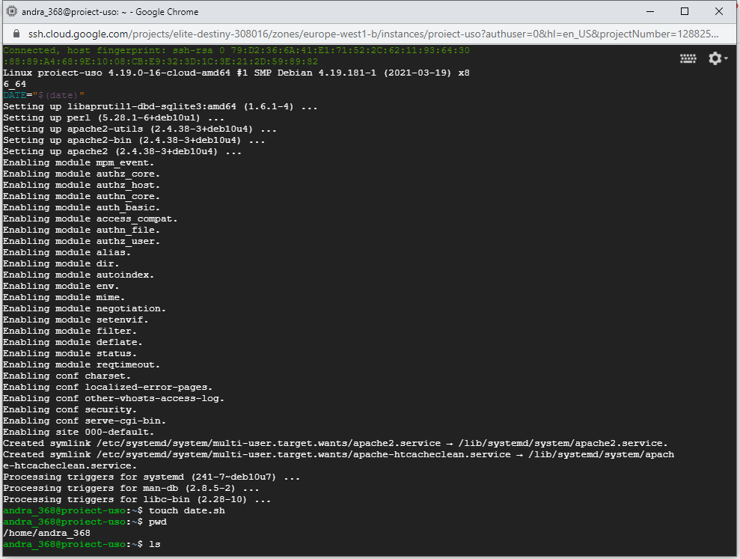

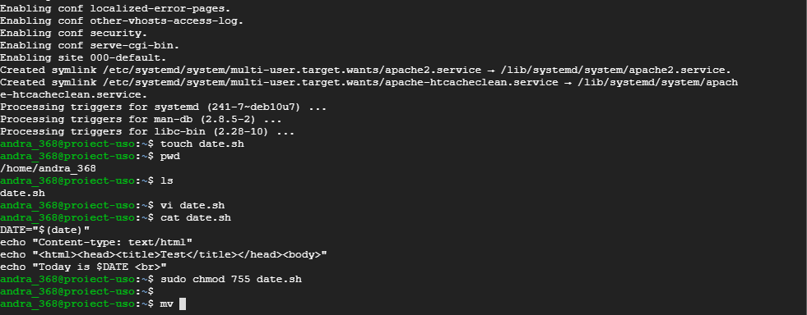

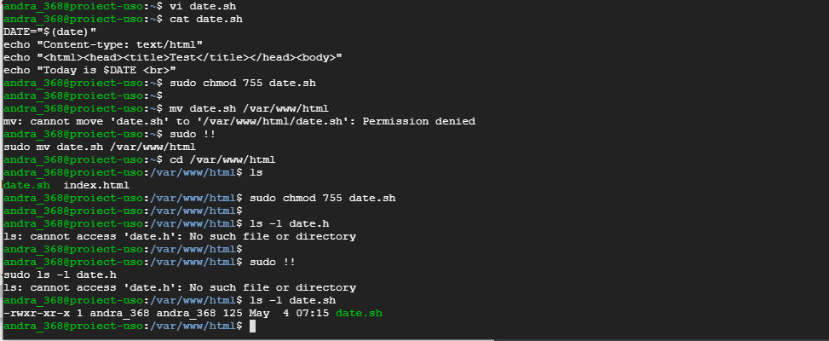

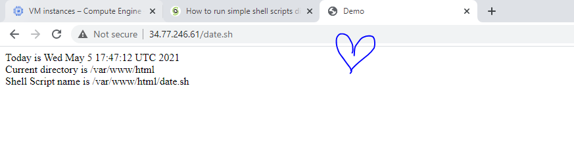

* Modificarea fișierului date.sh;

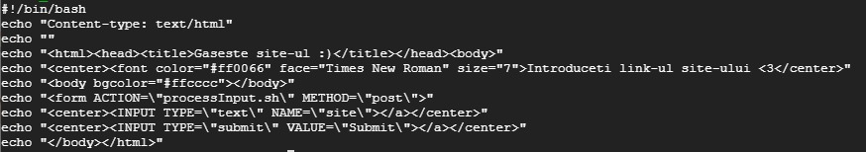

* Crearea fișierului processInput.sh.

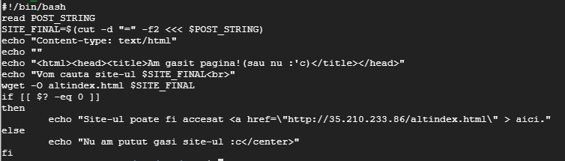

# Interfața site-ului

* IP-ul mașinii virtuale: [35.210.233.86](https://35.210.233.86/);
* Adresa la care se face căutarea site-ului: <http://35.210.233.86/date.sh>;
* Adresa la care se poate accesa site-ul căutat: <http://35.210.233.86/processInput.sh>;
* Adresa la care se poate găsi site-ul căutat: <http://35.210.233.86/altindex.html>;

# Exemple

* Căutarea site-ului Google:

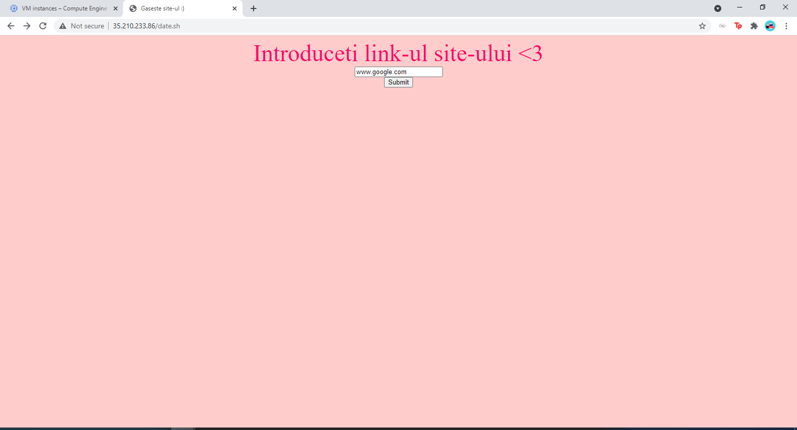

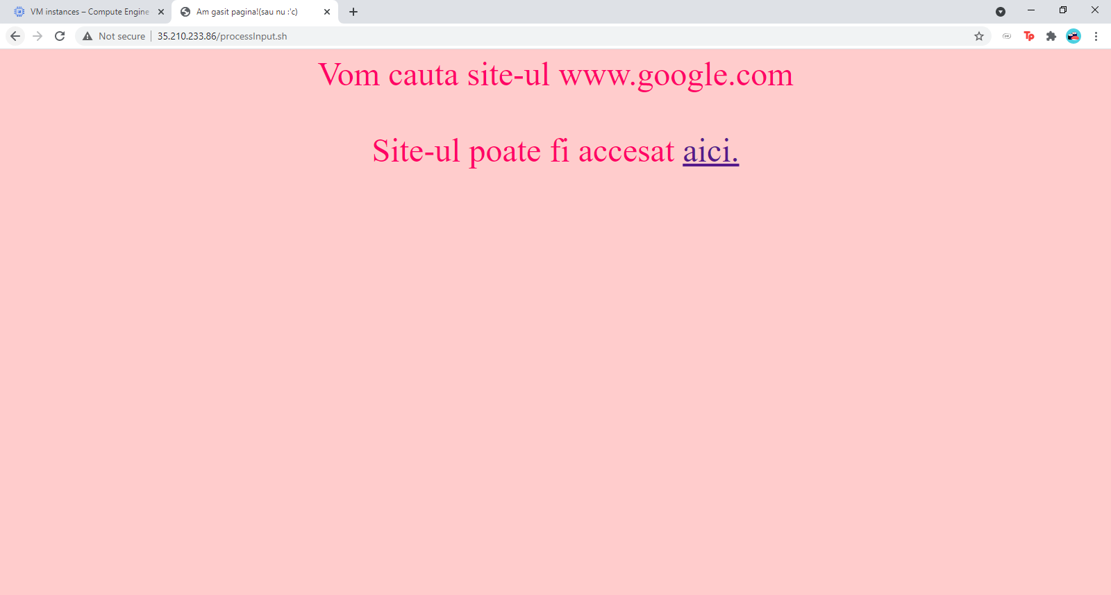

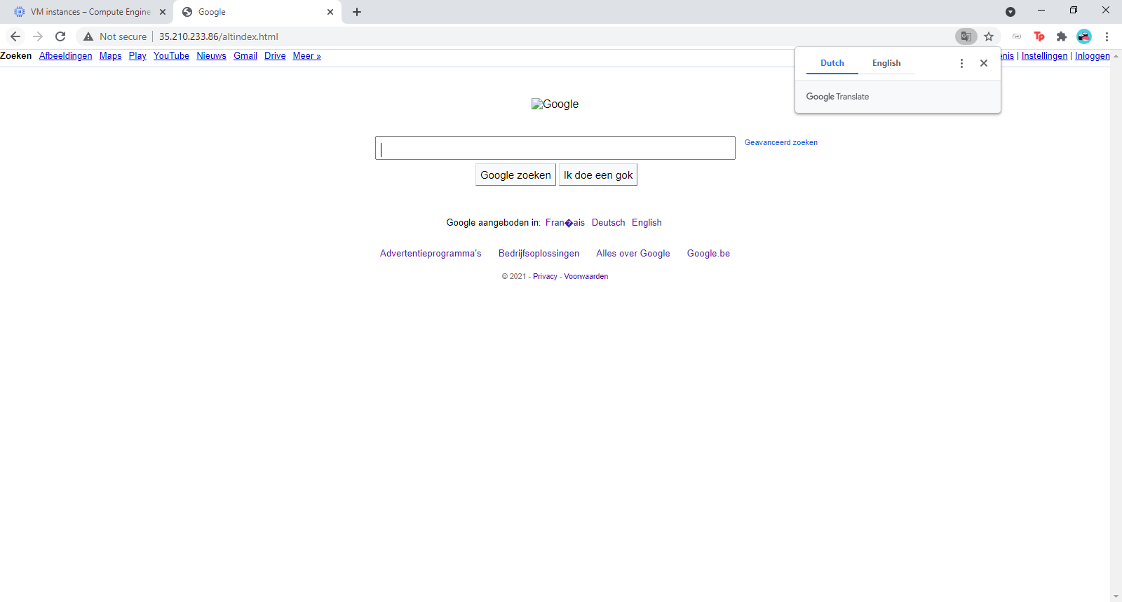

* Căutarea site-ului Facultății de Matematică și Informatică, Universitatea București:



* Căutarea site-ului Ministerului Educației:

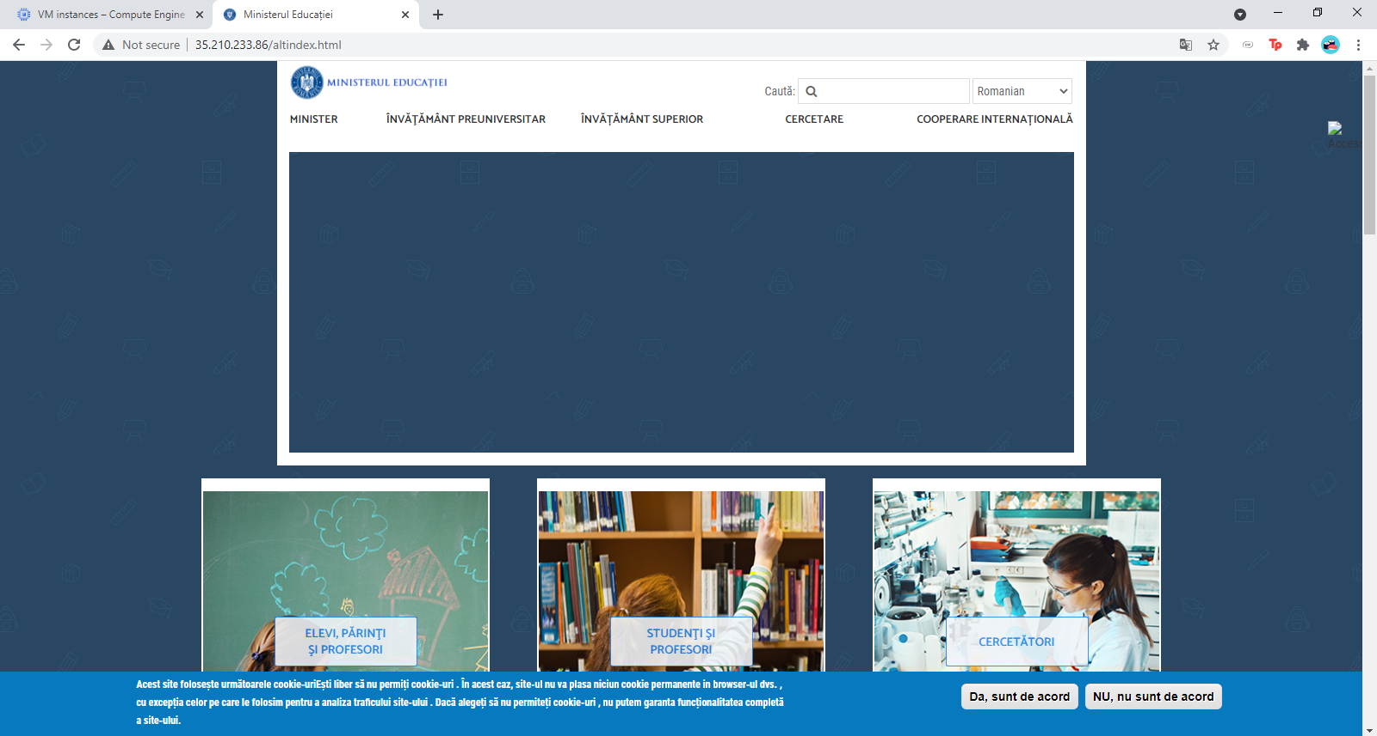

* Căutarea unui site inexistent:

